**第5章　第6小节　图层对齐**

出于制作的需要，我们经常要将一些图层排列在同一水平或垂直线上，我们将左眼的位置单独往上方移动一些，如下左图。这样两个眼睛就不在同一水平线上了，现在来使用对齐功能。注意如果图层处于隐藏状态是无法参与对齐的。

**0527**选择需要进行对齐的两个眼睛层，顶部公共栏中就会出现对齐方式的选择(在使用移动工具前提下，其它工具不会出现此选项)。如下右图所示。前面6个按钮功能分别是：顶对齐、垂直居中对齐、底对齐、左对齐、水平居中对齐、右对齐。我们只要按前面三个水平方式的任何一个按钮都可以完成对齐了。

http://99ut.com/images/library/ps_text_basic/ps3_33.jpg

那么这三个按钮的区别何在呢？其实它们是依据图层中像素的面积大小来安排对齐方式的。由于我们这里的两个眼睛层的像素面积是相同的，所以看不出区别。为了让效果明显，我们将左边的眼睛缩小一些并更改颜色。

**0528**确保正确选择了图层的情况下，使用移动工具http://99ut.com/images/library/ps_text_basic/ps_cur_move.jpg〖V〗，在顶部公共栏开启“显示变换控件”选项(下左图红色箭头处)，此时眼睛周围会出现调整框。在4个绿色箭头所指处按下鼠标拖动即可调整眼睛层像素内容的大小。调整的时候同时按住SHIFT键可保持此时的长宽比例不变，避免将正圆调整成椭圆。在调整的时候顶部公共栏将会出现相应的信息值，如下右图，观察其中的W和H百分比，即是我们调整图层内容大小的长宽比例。将其调整为约55%，按下回车键完成变换。注意如果开启了“保持长宽比”选项(如下右图红色箭头处)，那么就相当于按住SHIFT键。

在实际使用中类似的操作大都使用自由变换命令来完成，且功能更齐全，而移动工具的这个附加变换选项不仅功能少，还容易造成误操作，实用价值不大，建议不要使用。

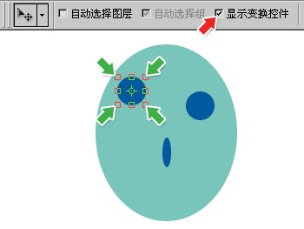[http://99ut.com/images/library/ps_text_basic/005_a23.jpg](http://99ut.com/images/library/ps_text_basic/005_a23.jpg)

在缩小了一只眼睛后，我们再将另外一只眼睛的颜色改变一下，在确保正确选择了图层的前提下，使用色相/饱和度〖CTRL U〗，将色相随便调整到一个数值(如下左图是调整为+50的效果)。

**0529**这个时候我们再分别使用前面三个对齐的选项，就会看到区别了。如下右图所示，可以看出，这三种排列方式是以各图层中图像的Y轴长短为标准的，形象的说就是以高矮为标准的。由于Y轴是垂直的方向，因此这三种对齐方式的名称实际上都应以垂直开头，称为：垂直居顶、垂直居中、垂直居底。当然，我们还是要以Photoshop中的说法为准。即顶对齐http://99ut.com/images/library/ps_text_basic/P_AlignEdgeTop_Md_N.jpg、垂直中齐http://99ut.com/images/library/ps_text_basic/P_VertAlignCenter_Md_N.jpg和底对齐http://99ut.com/images/library/ps_text_basic/P_AlignEdgeBottom_Md_N.jpg。

形象地说，顶对齐相当于几个气球飘到房顶，无论气球大小，停留的高度就是房顶的高度。垂直中齐相当于穿山楂串，每个山楂无论大小都从中间穿过。底对齐相当于合影照相，无论谁高谁矮都站在地面上。

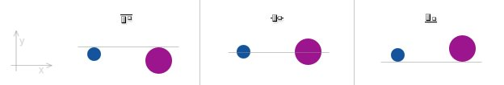

为什么不介绍左对齐、水平中齐、右对齐的效果呢？大家把书本或者显示器旋转90度再看上右图就可以了。http://99ut.com/images/library/ps_text_basic/biggrin.jpg

有没有想到一个问题：既然是对齐，那么谁和谁对齐呢？换句话说，是小眼睛对齐大眼睛，还是大眼睛对齐小眼睛？这两者咋看起来没有区别，可是这牵涉到一个移动的问题，既然是对齐，实际上就是一种自动移动图层的操作，那究竟是小眼睛移动去对齐大眼睛，还是大眼睛移动去对齐小眼睛呢？

我们在排队的时候，随着一声“向右看齐”！，每一行都以最右边的一个人作为基准进行排列。这里的图层对齐也要有个基准层。基准层保持保持不动，其他图层参照基准层进行移动。那如何确定谁是基准层呢？这要分开2种情况来说。

**0530**一是同时选择多个图层的情况下(无论这些层是否被链接)，图层调板类似下第1图或下第2图。向上看齐(即顶对齐)就以原先位于最顶部(仅限于所选择的图层中)的图层为基准层，那么向下看齐(即底对齐)就是以原先位于最底部的层为基准层。垂直中齐则两个(或多个)图层同时向中心位置移动。如下第3图所示。

二是链接了多个图层，但只选择了其中某一层，图层调板类似下第4图，那么对齐的基准层就是以这个被选择层(即“eye”层)为准。

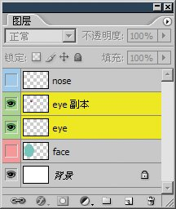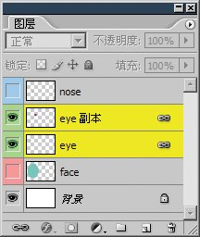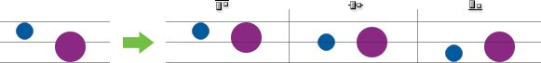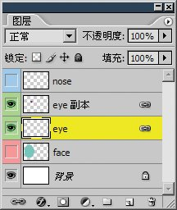

确定好基准层是很重要的，否则对齐的效果会有重大差别。另外，虽然对齐操作可能会涉及到多个图层的移动，但在历史记录中只算作一步。

我们看到排列对齐的按钮有12个。可是我们现在只能选择前面6个，后面6个无法使用，这是为什么？这是因为后面那6种属于分布方式，必须有三个以上的层链接才有效。大家可以自己先试试看，我们将在以后的实例中学习使用。

Photoshop提供了智能参考线(CS及更早版本不具备)，这是一种根据图层内容自动判断对齐方式的功能，非常实用。下面我们来学习如何使用它。

**0531**首先要确保对齐功能开启【视图 对齐】〖CTRL SHIFT ;〗，并且【视图 对齐到 参考线】有效，这样就可以使用智能参考线的对齐功能了。为了更好地观看对齐效果，特别是在图像中内容繁多的时候准确判断对齐的对象和方式，应同时开启【视图 显示 智能参考线】。智能参考线默认为洋红色，可从Photoshop首选项的“参考线、网格和切片”项目〖CTRL K，CTRL 6〗中更改。需要注意的是，即使没有开启智能参考线的显示，它的对齐功能也仍然有效。

**0532**现在我们分析一下智能参考线的原理，它实际上就是找出图层内容的边界和中心，将每个图层内容以横竖各3条共9条隐形线贯穿形成。以下左图的例子来说，图层最顶部就是X1，最底部是X3，最左侧是Y1，最右侧是Y3，由X2和Y2共同形成的就是图层中心点。这样在移动过程中，Photoshop自动对比所有图层中这9条隐形线，并互相对齐。对齐的表现就和我们以前建立过的普通参考线一样，在靠近相应位置一定距离时会产生吸附效果。

以两个图层对齐来说，在X方向上就有9种对齐的可能性，即第一图层的X1、X2、X3分别与第二图层的X1、X2、X3对齐。加上Y方向上同样数量的9种可能性，共构成了81种对齐方式。如下中图演示了其中3种X和Y同时对齐的情况。灰色线条为图层各自的隐形参考线，黑色线为产生对齐效果的参考线。

明白了智能参考线的原理后，它的使用就不再神秘，在移动图层的过程中如果这9条线之间有对齐情况出现，那么所对齐部分的参考线就会自动出现，如下右图。

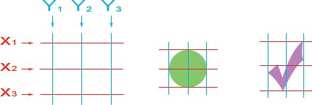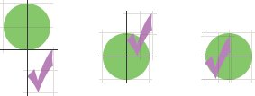http://99ut.com/images/library/ps_text_basic/005_a31.jpg

除了可以在移动图层时提供参照之外，在创建选区的时候智能参考线也可以发挥作用，原理其实就是将选区也看作是一个有内容的图层来参与对齐。如下2图是在创建选区时出现的参考线，下左图表示选区的Y2线与正圆的Y2线及其下方图层的Y1线对齐，下右图则表示选区的X2线与正圆的X3线及其下方图层的X1线对齐。

此外，在使用裁切工具及切片工具的时候也可以使用智能参考线。

